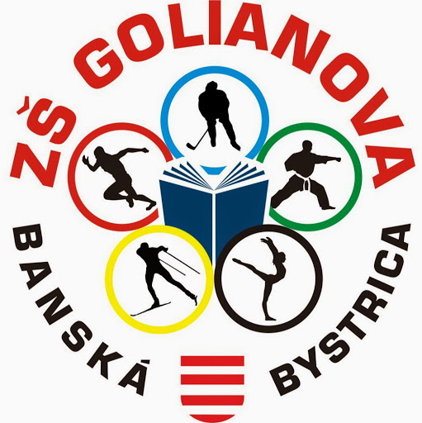

Brány školy sa už otvorili...

Keď na jeseň slniečko posledné lúče rozdáva, vtedy sa pani učiteľka s prváčikmi stretáva...
Prvý pozdrav, prvý úsmev nesmelý, takto asi vyzerajú, prvé kroky do školy. Tak ako po minulé roky, tak aj v tomto školskom roku 2018/2019 dňa 3. septembra vážený pán riaditeľ otvoril príhovorom nový školský rok. Očká prváčikov žiarili od prekvapení, ktoré ich čakali a očká väčších žiakov žiarili od príbehov, ktoré zažili počas prázdnin.
Čo dodať? Už je odštartované. A bojujeme za dobré výsledky. Výsledky v správaní, aj v učení.

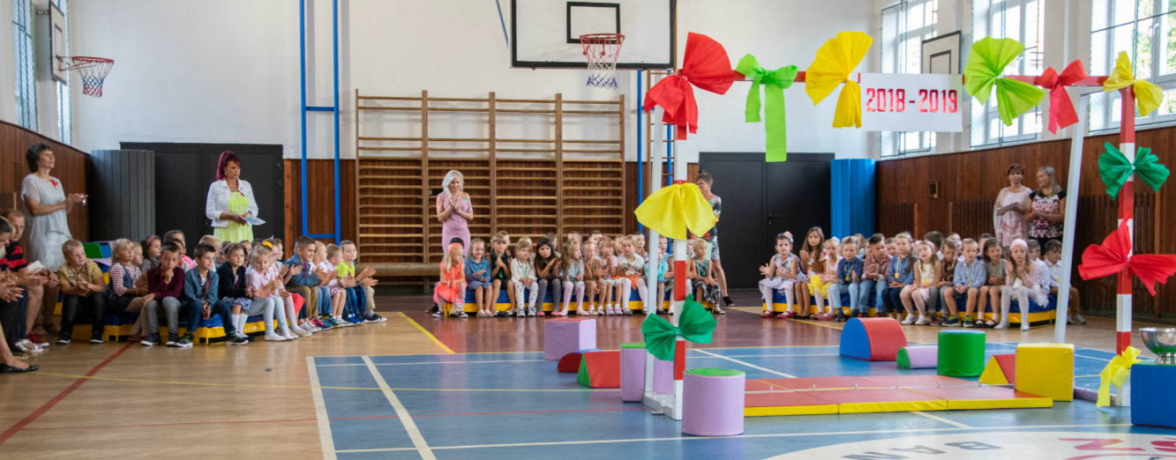
JŠ

Vedecká hračka

Mesto Banská Bystrica a OZ Vedecká hračka opäť pripravilo pre malých i veľkých interaktívnu výstavu s názvom Kaleidoskop vedeckých hračiek.
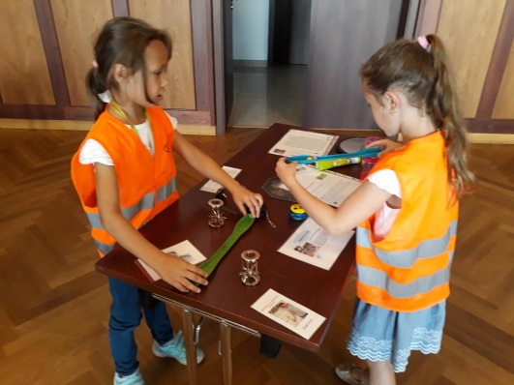
Tretiaci a štvrtáci navštívili výstavku v rámci pracovného vyučovania, kde mali možnosť vidieť zručnosť a nápaditosť mnohých autorov jednoduchých, ale aj náročnejších hračiek. Výstavka bola zaujímavá práve tým, že sa s hračkami môže každý návštevník hrať, skúmať a logicky uvažovať. Na začiatku výstavky nám pani z občianskeho združenia vysvetlila, čo znamená kaleidoskop, ukázala nám niektoré pravidlá hier, či záhadné hry so svetlom.
Žiakom sa výstava veľmi páčila, mnohí boli prekvapení, že hračka je nielen nástrojom pre radosť a zábavu, ale aj pre poučenie.
VA
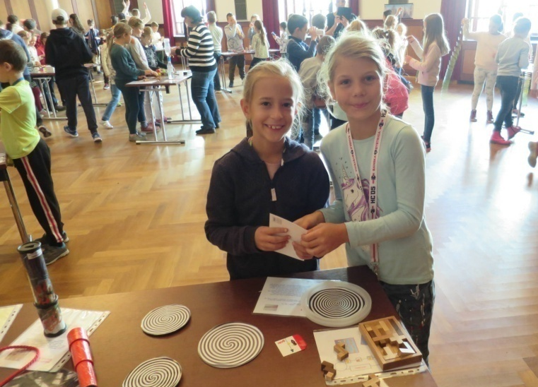
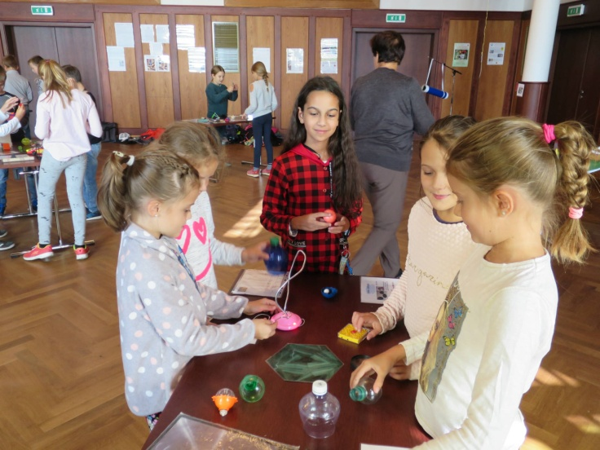

Zber papiera

V mesiaci október prebiehal na našej škole zber papiera. A tu sú výsledky...

Najlepšie kolektívy Najlepší jednotlivci
Trieda | Počet kilogramov
1.A | 3 318,0 kg
7.A | 1 400,0 kg
1.B | 1 389,0 kg
3.B | 1 282,5 kg
1.C | 1 239,0 kg
5.D | 1 146,5 kg
5.B | 1 139,0 kg
3.A | 1 114,0 kg
7.B | 1 105,0 kg
4.B | 1 077,0 kg

1.A | Chromeková Laura | 1 326 kg
4.B | Jonášová Ester | 780 kg
1.B | Alberty Federico | 620 kg
1.A | Blahová Liana | 512 kg
9.A | Kopečný Matúš | 509 kg
5.B | Póč Kristián | 417 kg
1.C | Môc Ján | 403 kg
5.C | Páterová Lucia | 378 kg
7.D | Dvonka Richard | 348 kg
2.C | Poliačik Patrik | 310 kg

Záložka do knihy spája školy:
„Rozprávky, bájky, povesti a príbehy nepoznajú hranice"

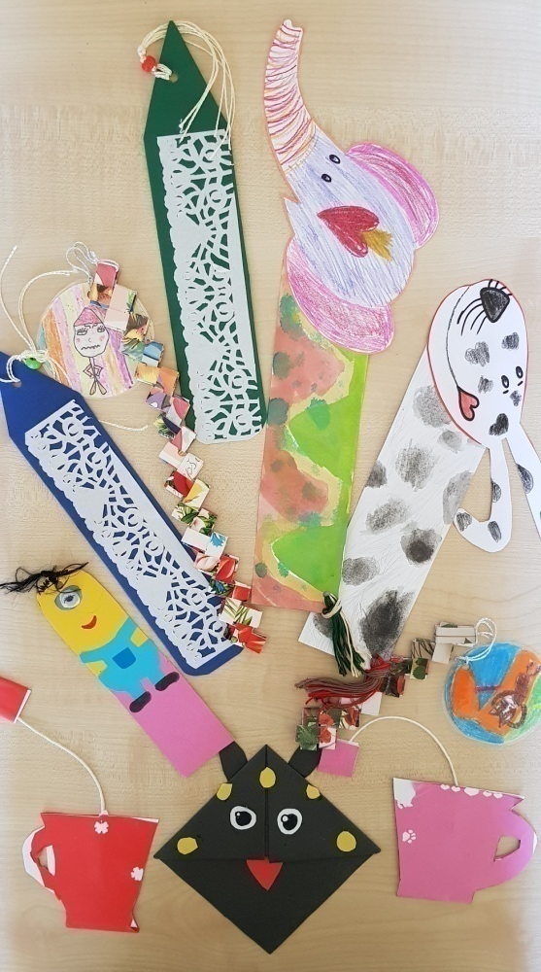
Pri príležitosti októbra - ako Medzinárodného mesiaca školských knižníc vyhlásila Slovenská pedagogická knižnica v Bratislave v spolupráci s Národným pedagogickým múzeom a knižnicou J. A. Komenského v Prahe, pre základné školy a osemročné gymnáziá, 9. ročník česko-slovenského projektu Záložka do knihy spája školy:
„Rozprávky, bájky, povesti a príbehy nepoznajú hranice“.

Do projektu sa prihlásilo 1 096 škôl, z toho 320 z Česka a 776 zo Slovenska.
Naša škola sa do projektu zapojila už po šiestykrát. Po zaregistrovaní nám bola pridelená Základná škola zo Zlatých Moraviec. Zlaté Moravce sú mesto na Slovensku ležiace v Nitrianskom kraji.
Pod vedením triednych učiteliek sa žiaci prvého stupňa s radosťou pustili do výroby záložiek. Práca ich bavila a pod ich rukami vznikali malé umelecké diela. Veríme, že každá z nich potešila vzdialeného kamaráta z partnerskej školy a spríjemní mu chvíle pri čítaní zaujímavej knihy. Projekt bol oživením nášho školského života a už teraz sa tešíme na ďalší ročník.
JĎ
Tieto krásne záložky spolu s básničku a listom zaslali naši žiaci žiakom do Zlatých Moraviec.
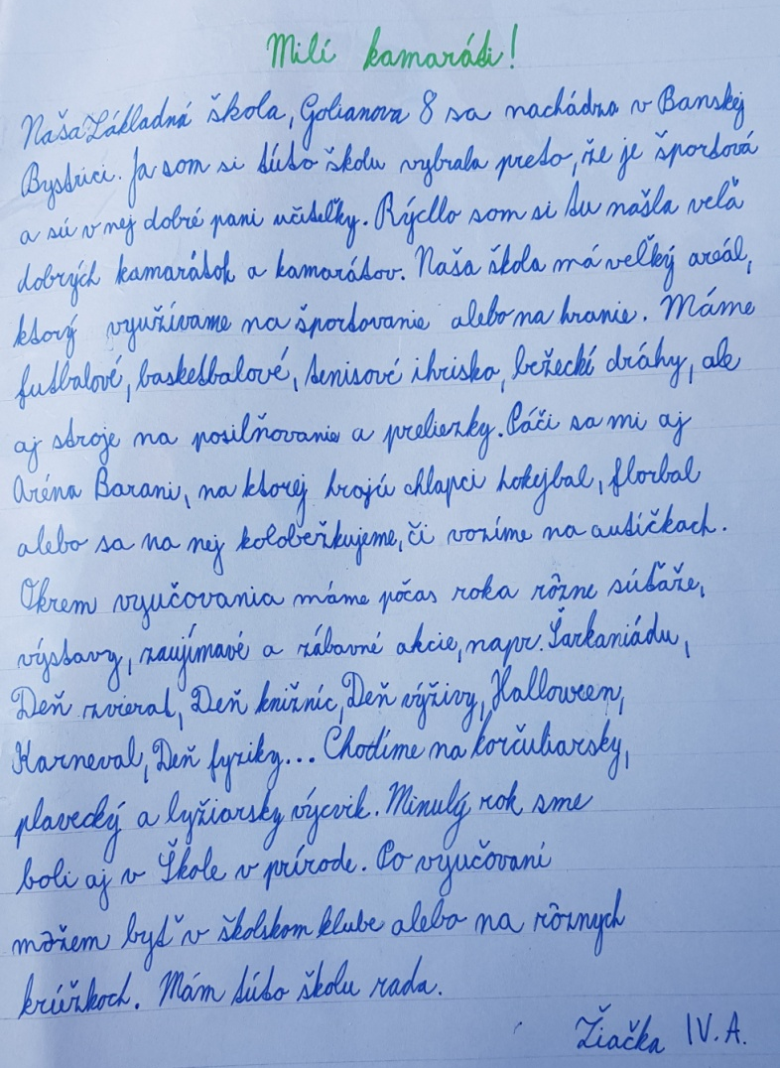

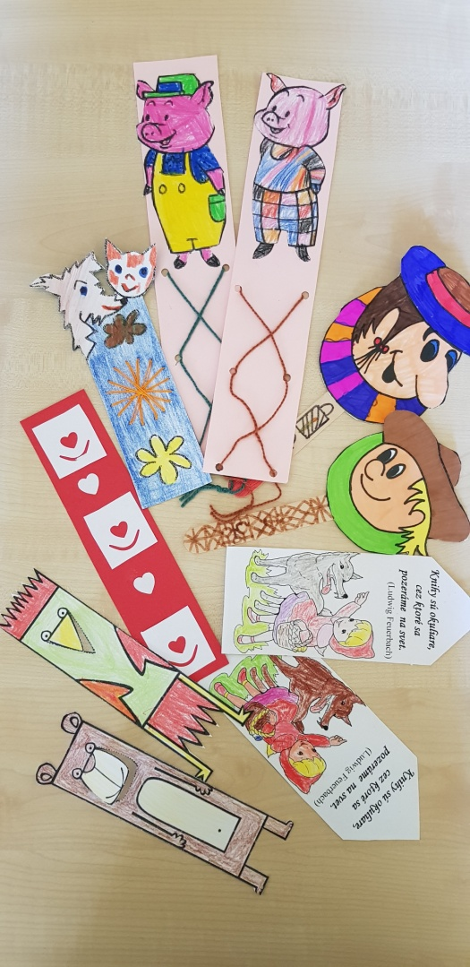

Testovanie prvákov

V októbri sme v našej škole organizovali celoslovenské testovanie pohybových predpokladov žiakov prvých ročníkov základných škôl na identifikáciu športového talentu.

Cieľom celoplošného testovania pohybových predpokladov žiakov prvých a neskôr tretích ročníkov je:
- Výber talentov a pohybových predpokladov pre šport. Nasmerovať deti a ich rodičov správnym smerom.
- Zvýšiť počet športujúcich detí. „Pošepkať“ im v čom môžu vynikať a čo by ich bavilo.
- Ďalej využívať nazbierané údaje.
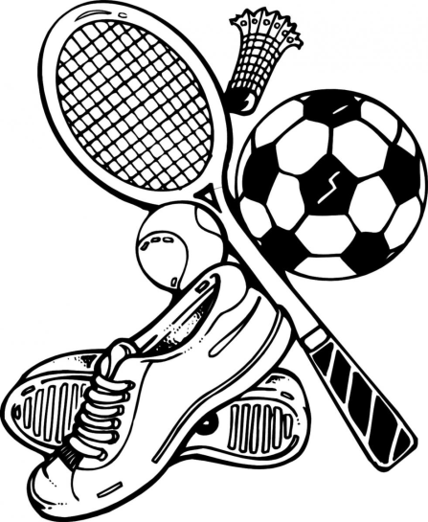

Testy:
- Meranie výšky
- Meranie hmotnosti
- Meranie úrovne ohybnosti – predklon
- Ľah-sed (60 s)
- Skok do diaľky z miesta
- Výdrž v zhybe na hrazde (nadhmatom)
- Opakovaná zostava s tyčou
- Kotúľanie 3 lôpt na čas
- Člnkový beh 4 x 10 m
- Viacstupňový vytrvalostný člnkový beh na 20 m, tzv. beeptest
- Vlajková naháňačka

Testy boli zamerané na čistú pohybovú schopnosť ako sila, rýchlosť, vytrvalosť, koordinačné schopnosti a pohyblivosť.
Naši prváci to zvládli výborne. Boli sme prekvapení s akým nadšením a hlavne nasadením jednotlivé testy vykonávali. Bol to krásny deň plný športových zážitkov.
AČ

Korčuliarsky kurz prvákov
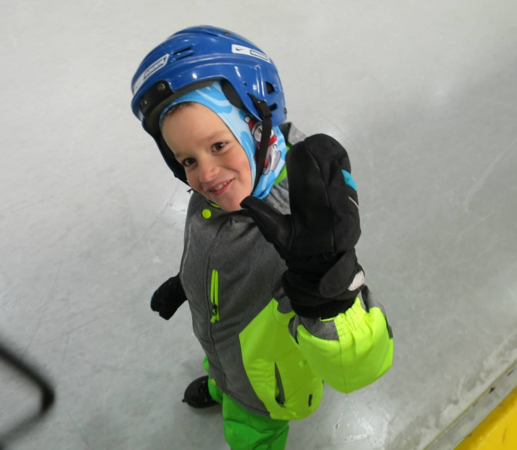
Najprv sme sa veľmi, veľmi, veľmi dlho obliekali. Potom sme šli na štadión. Mnohí z nás tam boli prvýkrát. Trošku sme sa aj báli, ale keď sme videli, ako sa veľkí hokejisti krásne korčuľujú, už sme boli smelší. V šatni sme sa obuli. A netrvalo to až tak dlho, lebo nám prišli pomôcť naše maminky a ockovia. Prvé krôčiky na ľade boli veľmi nesmelé, ale po týždni výcviku sme sa všetci sami korčuľovali. Bez pomoci. A väčšinou bez padania. Mali sme z toho veľkú radosť. Rodičia za mantinelom rovnako – fotili, kamerovali a tešili sa. Pán tréner nás na konci pochválil. Najväčšiu radosť nám urobili krásne diplomy. Už sa veľmi tešíme na ďalšie dobrodružstvá, ktoré nás v škole čakajú.
Prváci z 1.A, 1.B, 1.C
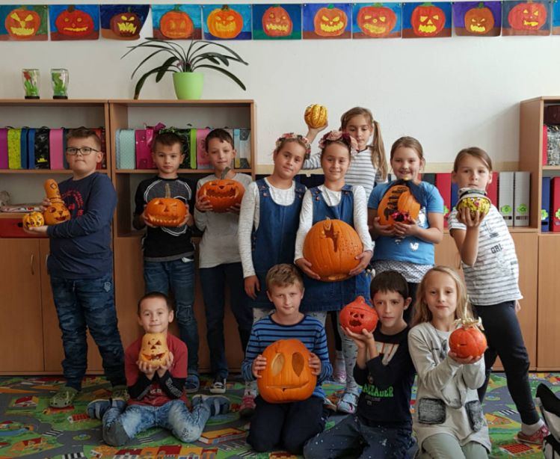
Výstavka tekvíc

Posledný októbrový týždeň sa chodby našej školy rozvoňali vôňou pečených tekvíc. Tak ako každý rok v tomto čase žiaci spolu s rodičmi vyrezali a vyzdobili tekvičky rôznych veľkostí a tvarov. Mohli sme tam vidieť rôzne strašidlá, ježibaby, zvieratká, dokonca aj rozprávkové bytosti. V každej blikali a mihotali sa svetielka z horiacich sviečok. Celú atmosféru Halloweenu dotvorili kostými a masky žiakov v posledný deň, kedy si svoje výtvory zobrali domov a tešili sa z nich počas nasledujúcich jesenných prázdnin.
BD

„Moja aktovka“

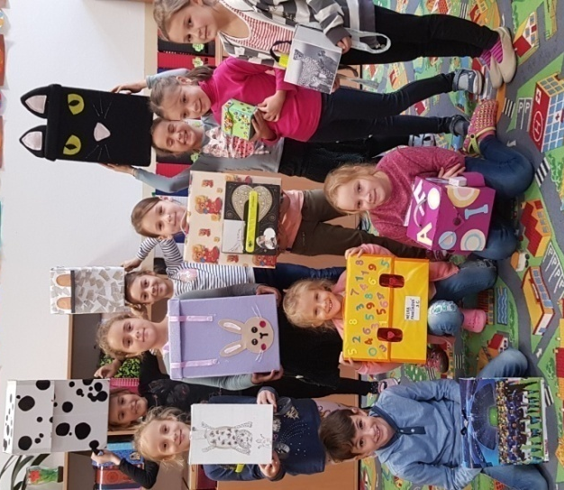
Žiaci prvého stupňa v spolupráci s rodičmi sa v mesiaci november zapojili do projektu „MOJA AKTOVKA“.
Všetci si potrápili svoje hlavičky a ručičky. Spoločnými silami vyrobili všelijaké aktovky od výmyslu sveta. Prvé poschodie našej školy ožilo. Zábradlie je ozdobené nádhernými výrobkami – aktovkami. Pri ich výrobe boli použité rôznorodé materiály - textil, drevo, papier, plast, drôt, vlna a iné.
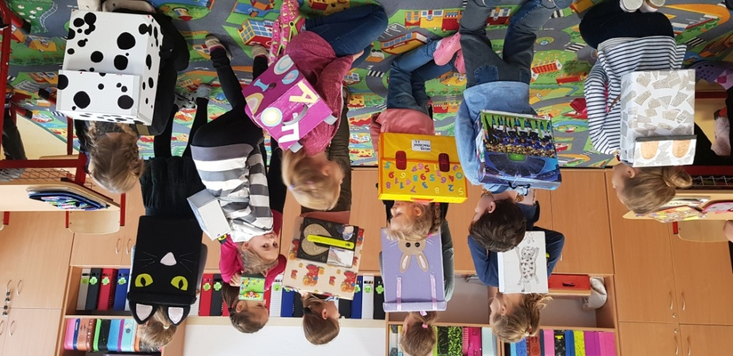
Ďakujeme všetkým žiakom a rodičom, ktorí sa zapojili do projektu „MOJA AKTOVKA“.
AH

Plavecký výcvik

Jednou z mnohých priorít našej školy je i plavecká gramotnosť žiakov. Preto v mesiaci november absolvovali druháci základný a tretiaci zdokonaľovací plavecký výcvik na plavárni Štiavničky.
Pod vedením skúsených pani učiteliek sa už žiaci dokážu orientovať nad a pod hladinu vody, splývať na chrbte a na bruchu, vydychovať do vody, potápať a loviť predmety, skákať do vody... Pokročilí plavci sa venovali zdokonaľovaniu plaveckej techniky prsia, kraul a znak.
Plavecký výcvik sa skončil odovzdávaním „mokrých vysvedčení“, ktoré je dôkazom toho, že žiaci zvládli plavecký výcvik.
Október – mesiac úcty k starším
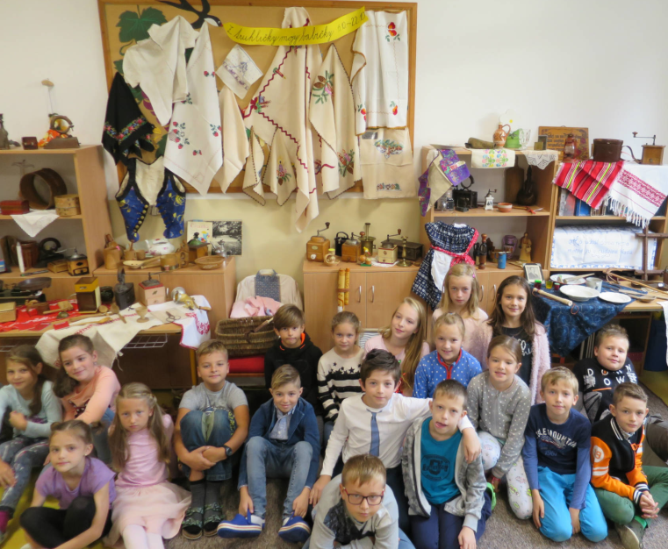
Staroba sa nás týka. Je prirodzenou súčasťou nášho života. Práve mesiac október, je mesiacom úcty k starším a pripomína nám, aby sme si uctili časy, v ktorých prežili svoj život naši starí rodičia. Každoročná výstavka „Z truhličky starej mamy“ mala opäť úspech a najmä prvákov prekvapilo veľké množstvo zaujímavých predmetov zo starých čias. Žiaci prvého stupňa priniesli na výstavku rôzne hračky, predmety z domácnosti, knihy, školské pomôcky, či dečky.
Tešíme sa na ďalší ročník.
JK

Deň zvierat

Štvrtý október každoročne patrí všetkým zvieratám a oslave vzťahu medzi ľuďmi a zvieracou ríšou. V tento deň si pripomíname Svetový deň zvierat a pri tejto príležitosti mohli spolu s deťmi navštíviť našu školu ich domáci miláčikovia. Vyučovanie spestrili škrečky, králiky, mačky, nemé rybičky, farebné spevavce, čí iné exotické zvieratá. Deti o svojich zvieratách porozprávali ako sa o ne starajú, kŕmia ich a mnoho iných zaujímavých informácií. Žiaci, ktorí doma zvieratko nemajú sa túlili k plyšovej hračke alebo si priniesli fotku svojho koníka, či psa.
Tento deň bol veľmi veselý a preto sa tešíme na budúci rok, kedy si Deň zvierat opäť pripomenieme.
DD
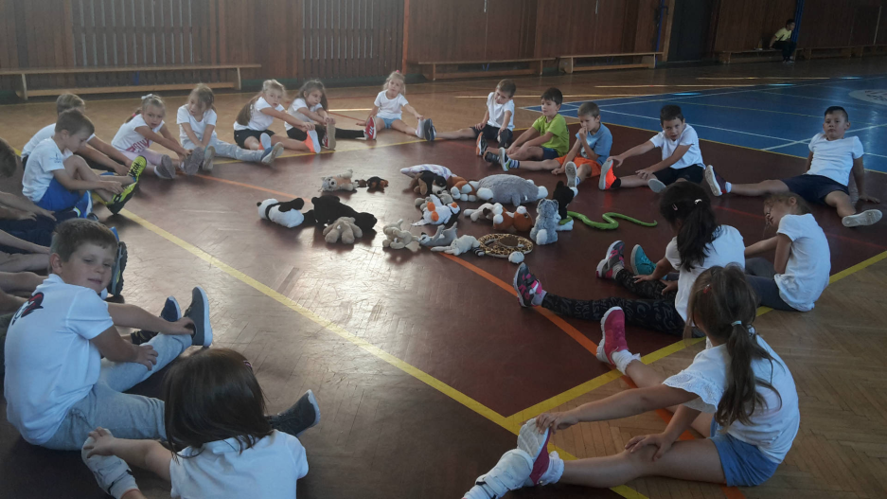

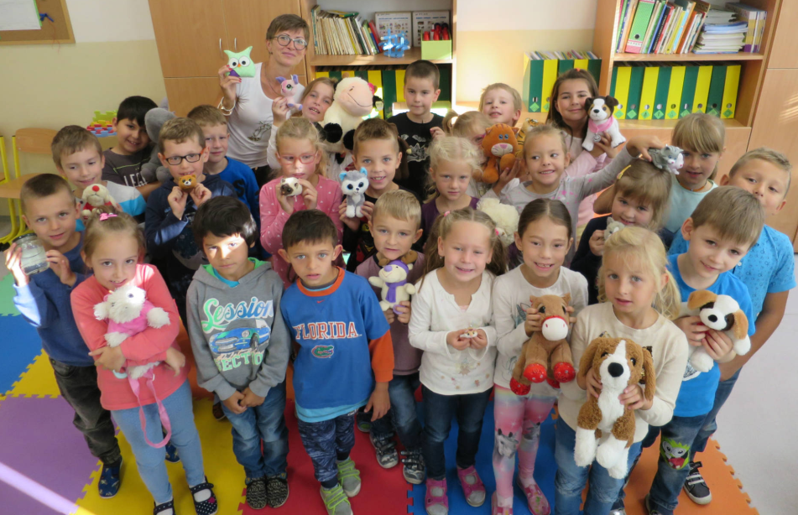
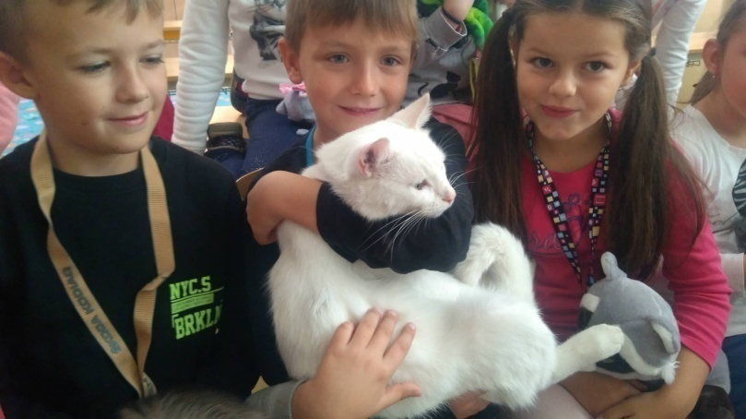

Šarkaniáda

Ani túto jeseň sme nemohli vynechať obľúbenú akciu. Púšťanie šarkana je jednoducho spojené s jeseňou. A ak je spojené ešte aj s krásnym slnečným jesenným počasím, tak to sme si už viac ani nemohli želať. Vyšantili sme sa poriadne so svojimi prekrásnymi šarkanmi. Na oblohe bolo naraz niekoľko lietajúcich orlov, výrov, drakov, netopierov, pestrofarebných postavičiek z rozprávok, ale aj ručne vyrobených originálnych šarkanov. Niektoré leteli s vetrom o preteky, vysoko – nízko, ďaleko – blízko... Hlavne, že nám bolo všetkým veselo a príjemne unavení sme sa vrátili do školy.
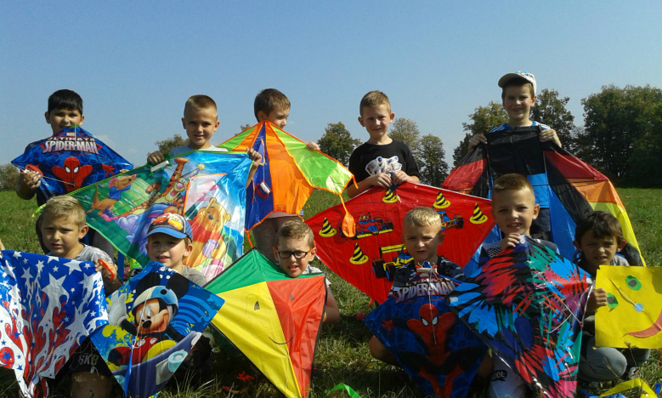
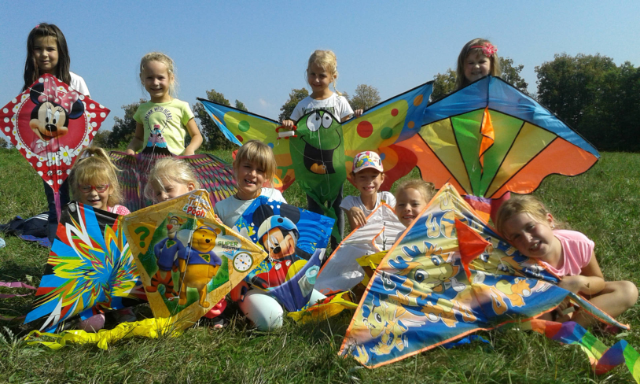
PŠ

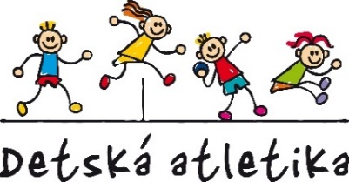
Bavme deti športom

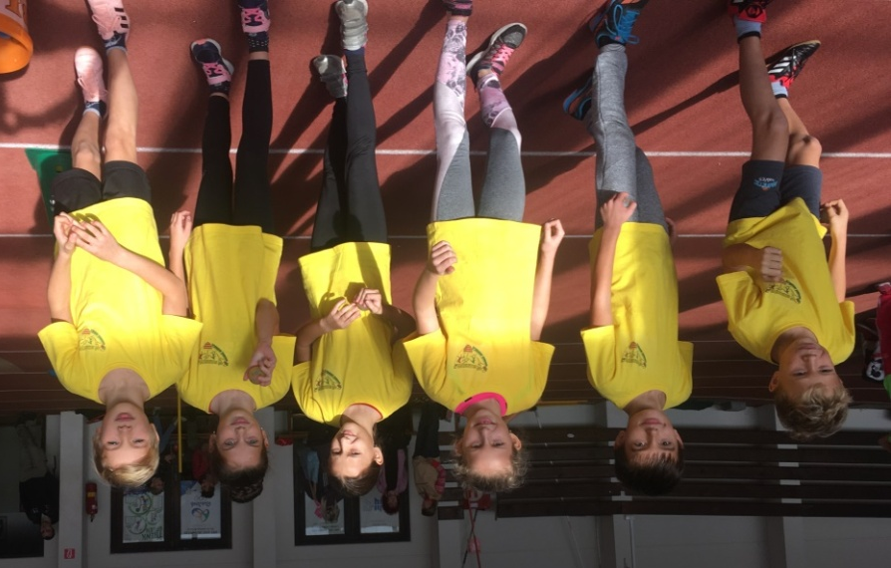
V novembri sa 3 dievčatá: Maruška Babčanová, Nellka Zvarová, Nellka Štulajterová a 3 chlapci: Fedor Bednarčík, Jakubko Holek, Leon Sloboda zo štvrtých ročníkov našej školy zúčastnili súťaže Bavme deti športom. Organizátorom tejto peknej súťaže bol Slovenský atletický zväz, AK ŠK UMB Banská Bystrica, mesto Banská Bystrica, KTVŠ FF UMB Banská Bystrica a Športové gymnázium Banská Bystrica. Konala sa v športovej hale Športového gymnázia v Banskej Bystrici. Súťaž prebehla ako jednokolové finále základných škôl v Banskobystrickom kraji.
Naši žiaci boli úspešní a to ich postavilo na 2. priečku spomedzi 21 družstiev. Športovali s chuťou a nadšením. Pani učiteľky vybrali deti spomedzi mnohých a vybrali výborne. Jednotlivé disciplíny si vyžadovali rýchlosť, niektoré silu, vytrvalosť, iné zručnosť a koordináciu a hlavne sústredenie a športovú inteligenciu, v strese a rýchlosti sa správne rozhodnúť.
Ďakujeme všetkým, ktorí sa na tomto úspechu podieľali a prajeme veľa športových úspechov!
AČ

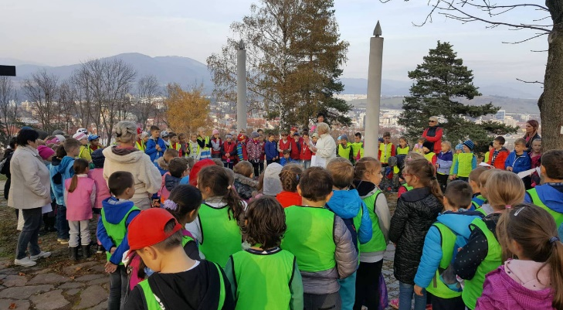
POCHOD PRIATEĽSTVA NA URPÍN

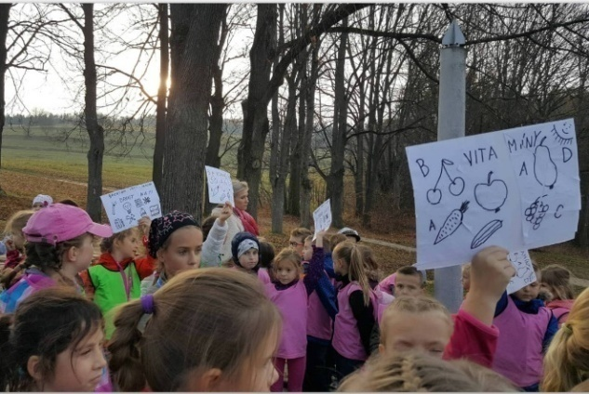
Mesiac november bol venovaný prevencii drogovej závislosti, preto sa aj v našom klube uskutočnil „Pochod proti drogám“. Spoločne s deťmi sme sa v jesenné piatkové poobedie vybrali na kopec Urpín, ktorý leží neďaleko našej školy. Cesta tam bola náročná, no na vrchole sme zažili kopec zábavy. Naše pani vychovávateľky si pre nás pripravili aktivity, ktoré otestovali ako sme na tom s poznaním zdravej výživy, a naopak, čo sú drogy a prečo sú pre naše telo a myseľ nebezpečné.
Krásna príroda nám robila pestrofarebnú kulisu, zatiaľ čo sme v jednotlivých oddeleniach súťažili o prvé miesta v skladaní puzzle. Prvé oddelenia, ktoré úlohu zvládli, boli odmenené sladkým prekvapením. A po tomto všetkom sme sa veselý pochodom vrátili späť do našej školy plní elánu a nových vedomostí!
VŠ

ČARODEJNÍCKY VEČIEROK

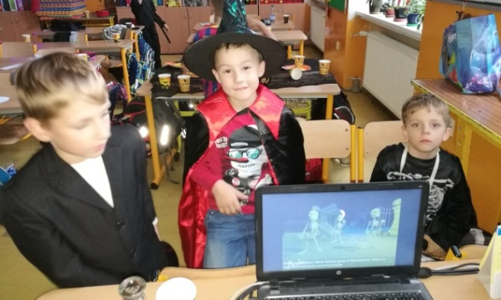
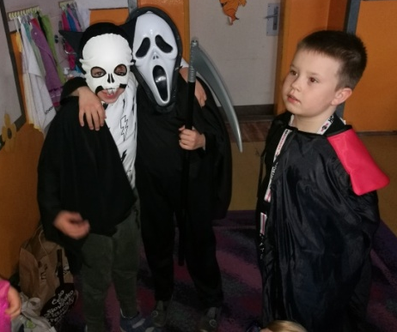
Dňa 25.10.2018 sa v piatom oddelení školského klubu uskutočnil „Čarodejnícky večierok.“ Všetci sme sa obliekli do čarodejníckych kostýmov a do čarovnej nálady sme sa ponorili spoločným kúzlom. Zábava sa začala. V našom „čaro bare“ sme sa občerstvili dobrotami, ktoré sme si priniesli. Tancovali sme na čarodejné pesničky, ktoré nám prišli zaspievať naše kostričky. Zahrali sme sa s nafúknutou kostrou a tekvicou. Zažili sme kopec zábavy na konci ktorej sme dostali všetci diplom ktorý nás oprávňuje používať titul „Diplomovaný čarodejník.“ Bol to zábavný deň z ktorého sme si odniesli veľa zážitkov.
RŠ
Privítanie prvákov v ŠKD

Začiatok nového šk. roka bol výnimočný predovšetkým pre našich prváčikov, ktorí sa zároveň stali právoplatnými členmi svojich oddelení, kde ich každé poobedie vítajú ich pani vychovávateľky. Uvítanie v ŠKD však nebolo hocijaké. Pani vychovávateľky si pre svojich žiakov pripravili zábavné hľadanie loptičiek podľa farby svojho oddelenia a žiaci sa odhodlane do súťaže zapojili. Žiaci svoju úlohu bezproblémovo zvládali, čo svedčí o ich šikovnosti.

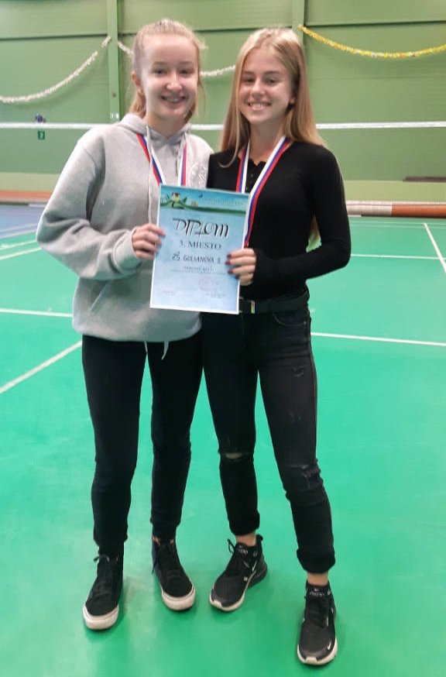
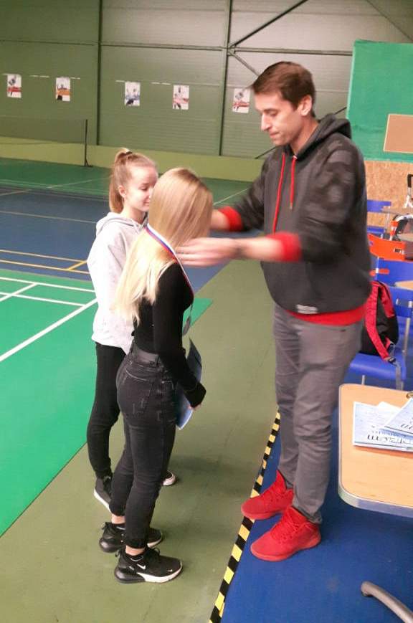
Bedmintonový turnaj žiačok ZŠ – okresné kolo

Naše žiačky Nina Plajová a Nikola Machalová reprezentovali školu v OK v bedmintone v Yonex aréne v Banskej Bystrici. V skupine obsadili po výborných výkonoch 2. miesto a po tesnej prehre v semifinále s neskorším víťazom ZŠ Spojová zabojovali v zápase o 3. miesto a po víťazstve nad ZŠ Pieninská získali bronzové medaily.

Hádzaná žiačok ZŠ – okresné kolo

7.11.2018 sa žiačky našej školy zúčastnili okresného kola v hádzanej, ktoré sa konalo na ZŠ Moskovskej. Po nie najlepšom výkone a prehre v úvodnom zápase s domácimi hráčkami už naše žiačky neokúsili trpkosť prehry a po výbornom a bojovnom kolektívnom výkone si zaslúžene vybojovali 1. miesto a tým aj postup do krajského kola.
Našu školu reprezentovali: LilyBeňáková, Ema Donovalová, Evka Durajová, Anička Jančovičová, Martina Holečková, Nikola Janeková, Martina Žabková, Terézia Kubicová

Plavecký výcvik

V dňoch 12.-16.11.2018 absolvovali piataci našej školy plavecký výcvik na plavárni na Štiavničkách.
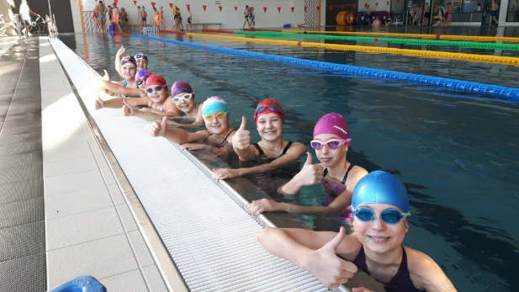
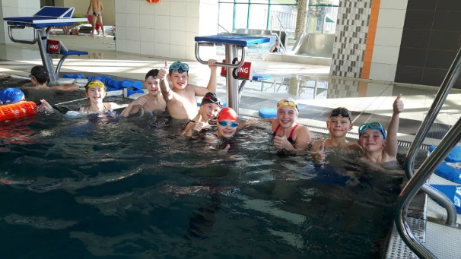
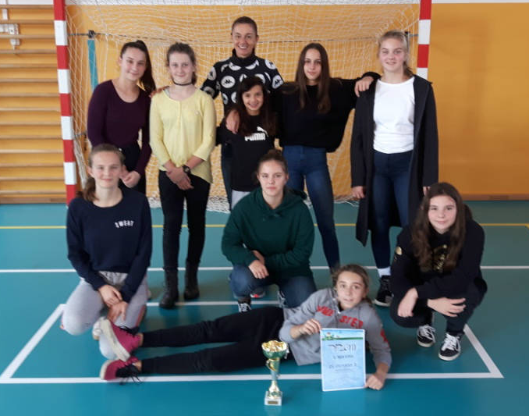
Žiaci 5.B a 5.D sa počas piatich dní zdokonalili vo všetkých plaveckých štýloch, schuti si zaskákali zo štartovacích blokov, vybláznili sa na tobogane a výborne otužili pri pobyte v parnej saune a následne pod studenou sprchou.
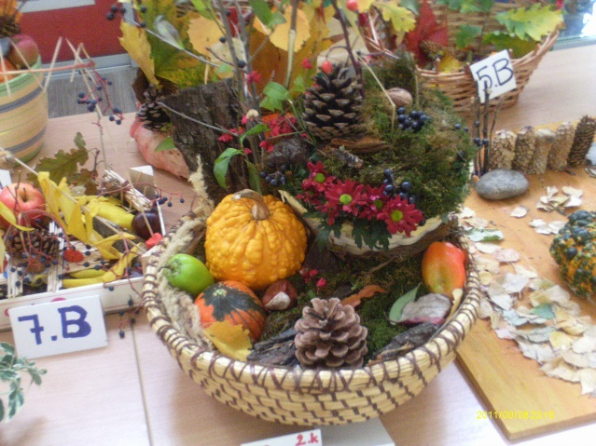
Jesenná ikebana
Koncom októbra sa uskutočnila v našej škole súťaž žiakov 4. - 9. ročníka v aranžovaní jesennej ikebany. Bohatá fantázia žiakov ich inšpirovala k tvorbe nápaditých prác. Súťažiaci boli rozdelení do 2 kategórií. Výsledkami tvorivej a usilovnej práce sme si aspoň na malú chvíľu skrášlili vestibul našej školy.
Tento ročník sa nám vydaril a bolo naozaj čo obdivovať.
Ďakujeme všetkým súťažiacim.
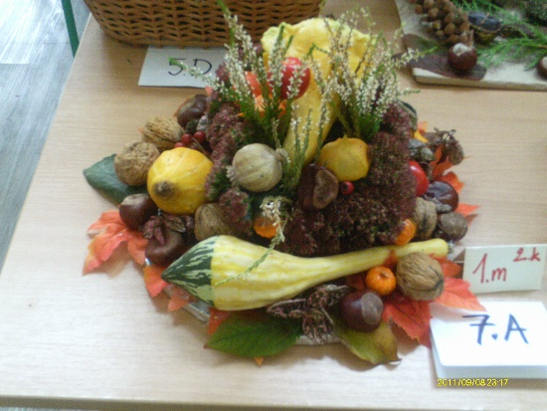
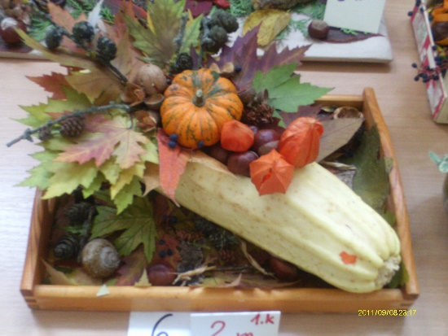

1. kategória
1. miesto - 4.A, 6.A
2. miesto - 6.D
3. miesto - 5.A
2. kategória
1. miesto - 7.A
2. miesto - 8.D,7.C
3. miesto - 7.D
Okresné kolo v jesennej ikebane
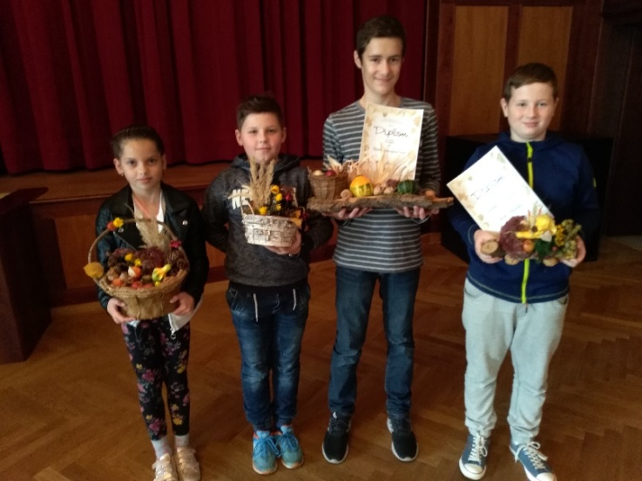
6. novembra sa uskutočnilo v robotníckom dome okresné kolo v jesennom aranžovaní žiakov základných škôl. Súťažilo sa v dvoch kategóriách. Naši žiaci opäť nesklamali. Hokejisti,ktorí reprezentovali našu školu, nesklamali. Potvrdilo sa, že keď je niekto športovec, môže mať aj umelecké cítenie. Na 1.mieste sa umiestnil J. Šťavina, druhý skončil M.Fedor, obidvaja zo 7.A.
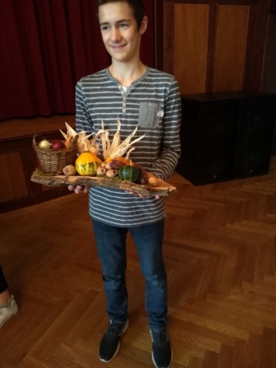
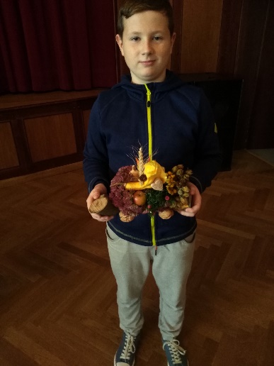

Náboj Junior

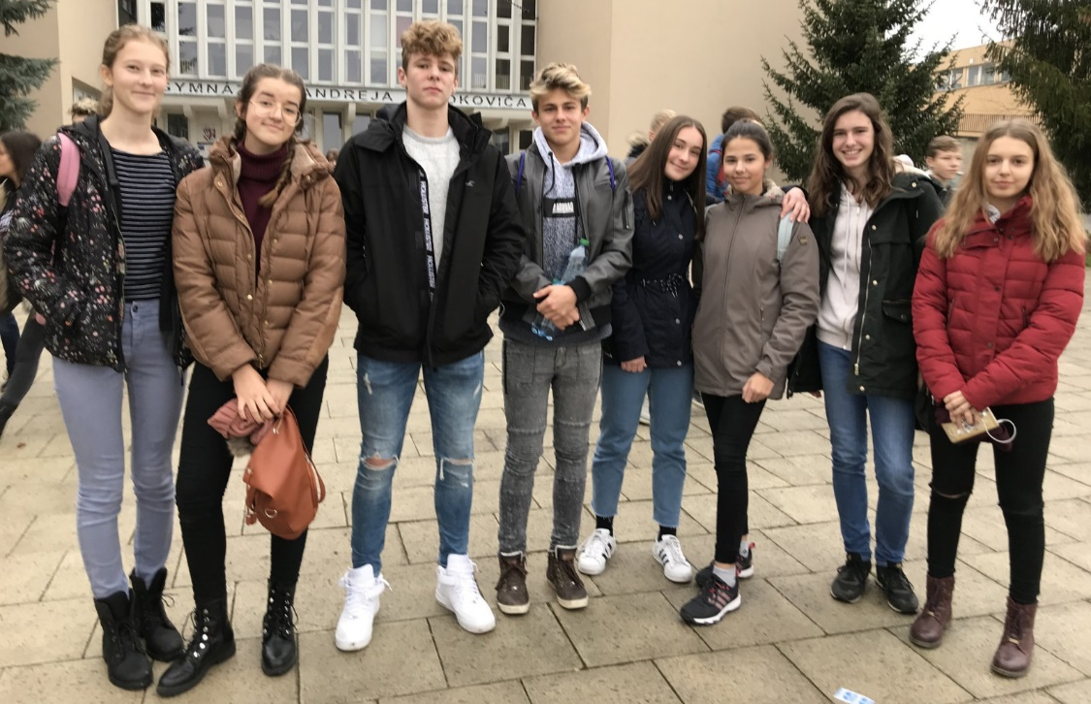
23.11.2018 sa uskutočnila medzinárodná matematicko - fyzikálna súťaž Náboj Junior.
Tím našich žiakov - Michal Babušák (9), Eva Hatalčíková (9), Júlia Masláková (9), Alexandra Oráčová (9) dosiahol krásne umiestnenie:
4. miesto - okres, 64. miesto v medzinárodnej úrovni (SR, ČR, PL)

Druhý tím - Martin Bezděka (9), Anna Jančovičová (9), Yevheniia Kozel (9), Zuzana Žiaková (8) obsadil v rámci Banskobystrického okresu 8. miesto.

Obidvom tímom srdečne gratulujeme a ďakujeme za úspešnú reprezentáciu našej školy!

Олимпиада на русском языкеOlympiáda v ruskom jazyku

V stredu 28. novembra 2018 sa konala olympiáda v ruskom jazyku. Naši najlepší ôsmaci a deviataci sa zišli na pôde školy, aby súťažili a dokázali svoje znalosti v ovládaní ruského jazyka.
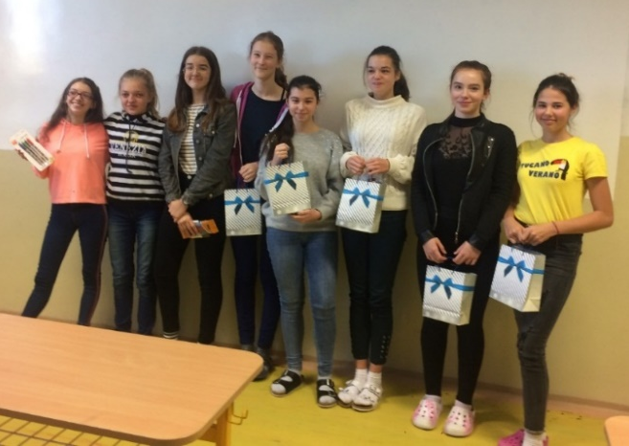
Tu sú výsledky a umiestnenie žiakov
v A1 kategórii:
1. miesto: Natália Selecká
2. miesto: Mária Šotíková
3. miesto: Júlia Masláková
Do krajského kola postupuje Natália Selecká
V A3 kategórii:
1. miesto: Jevhenia Kozel
2. miesto: Blahová Jelizaveta
Do krajského kola postupuje Jevhenia Kozel

Mы держим пальцы! Víťazom blahoželáme a dievčatám prajeme veľa zdaru v okresnom kole!
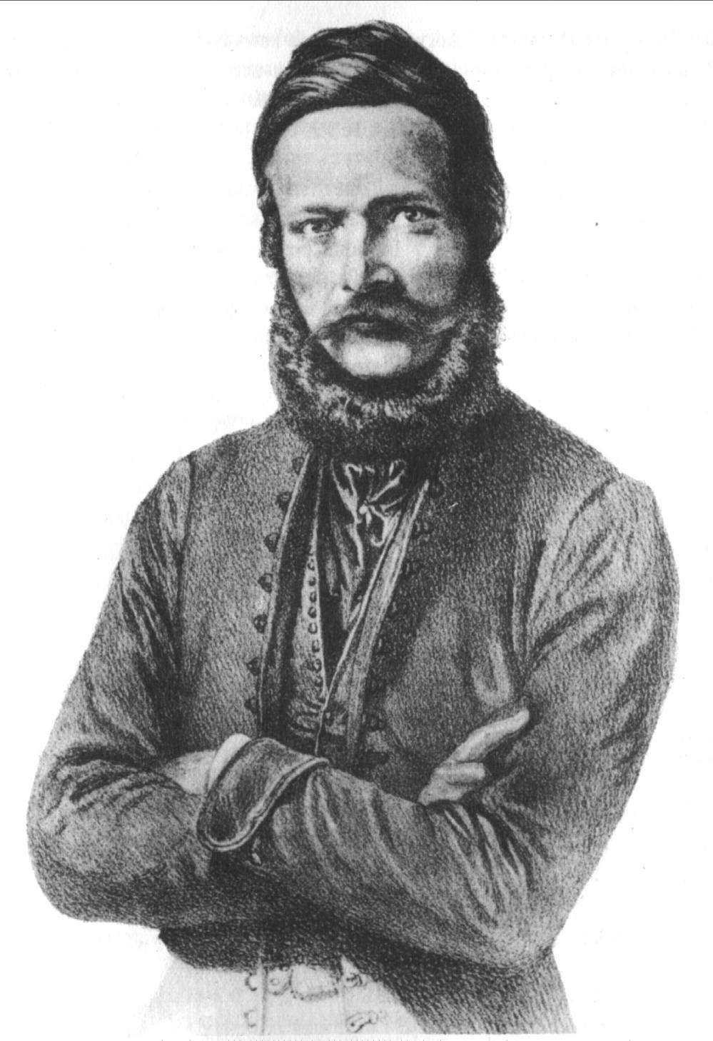
Po stopách Ľudovíta Štúra
Žiaci 8. a 9. ročníka sa 25. októbra 2018 zúčastnili literárnej exkurzie v Uhrovci. Pozreli si vynovenú expozíciu rodného domu so zachovaným zariadením izby a pracovne Ľ. Štúra. V rodnom dome Ľudovíta Štúra sa nachádza výstava fotiek a obrazov zo života tejto významnej osobnosti. Precítili sme atmosféru v izbe, kde si pokojným životom žili súrodenci spolu s rodičmi. Vôbec im nevadilo, že boli všetci v jednej izbietke. Zachovali sa tu aj jeho osobné veci, písací stolík, knihy...
V ďalšej miestnosti bola predtým dedinská škola s nábytkom a lavicami spred 150 rokov. V tejto časti sa oboznámili aj so Štúrovým životom, štúdiom, politickou a jazykovednou činnosťou, a tak si žiaci „oprášili“ vedomosti zo školy. Pani lektorka zaujímavým výkladom priblížila žiakom nielen osobnosť Ľudovíta Štúra, ale i jeho úprimný a vrelý vzťah k Adelke Ostrolúckej. Dokonca sa žiaci dozvedeli i to, že neter Ľudovíta Štúra si zobrala za manžela syna J.M. Hurbana.
Posledná časť domu bola venovaná Alexandrovi Dubčekovi. V dokumentárnom filme sa dozvedeli o jeho živote, politickej činnosti po revolúcii 1989 a tragickej autonehode.
Dúfam, že sa pamiatke Ľudovíta Štúra bude venovať i naďalej takáto pozornosť, pretože on si to za svoj život a prácu zaslúži.
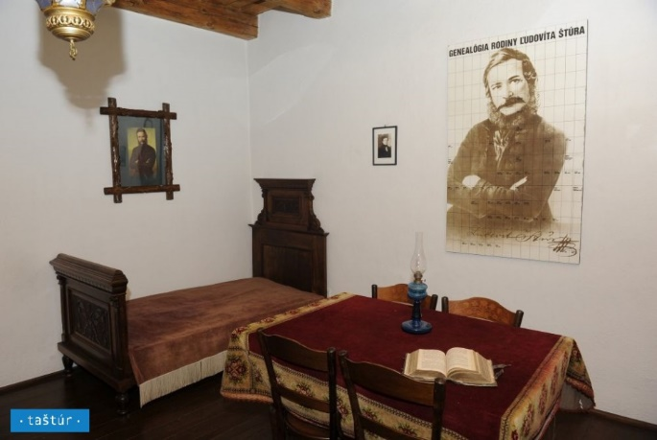
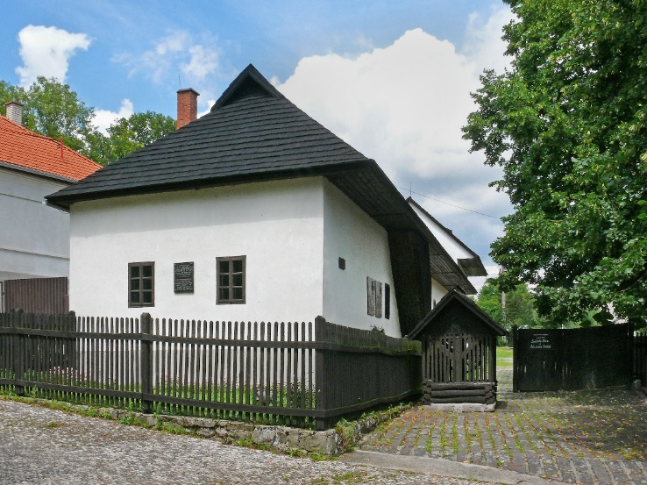

„Ochranárik čísla tiesňového volania 112 a civilnej ochrany“

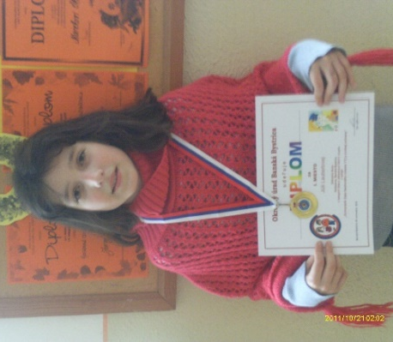
Dňa 30.11. sa uskutočnilo slávnostné vyhodnotenie výtvarnej súťaže organizovanej okresným úradom „Ochranárik čísla tiesňového volania 112 a civilnej ochrany“. Na 1. mieste sa umiestnila žiačka našej školy Júlia Laubertová (7.C). Jej práca postupuje do celoslovenského kola. Víťazke blahoželáme!

Olympiáda anglického jazyka

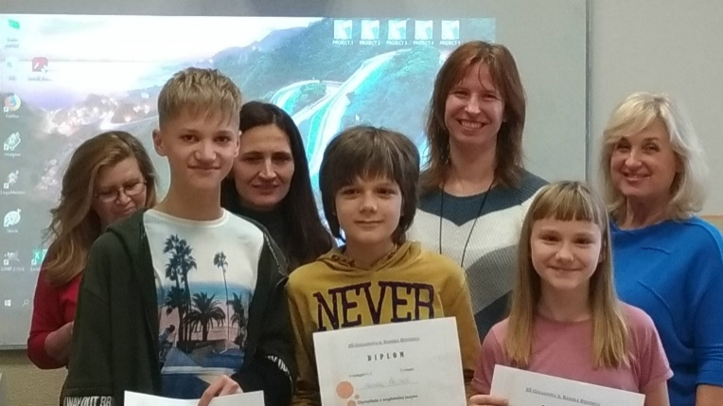
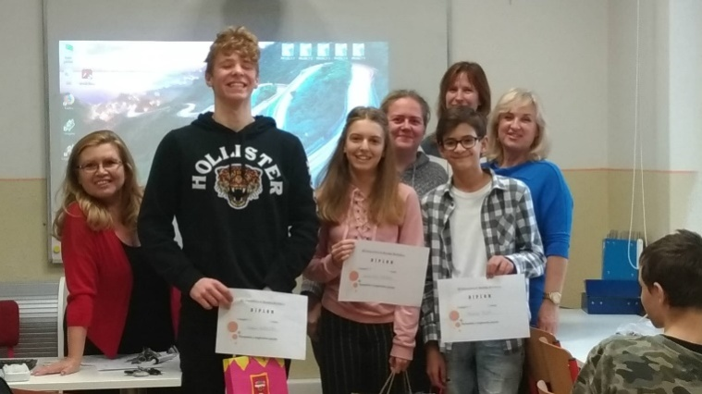
V utorok 20.11.2018 sa konalo školské kolo olympiády anglického jazyka, na ktorom sa zúčastnilo 58 talentovaných angličtinárov zo 6.-9. ročníka. Počas jazykového zápolenia sa v dvoch kategóriách (1A: 6.-7. ročník a 1B: 8.-9. ročník) potrápili so slovnou zásobou a gramatikou anglického jazyka a predviedli svoje zručnosti pri čítaní a počúvaní s porozumením.
V ústnej časti dve pätice najšikovnejších z nich komunikovali s pani učiteľkami v hraní scénok na danú tému a na záver museli vymyslieť príbeh podľa predloženého obrázku.
Na konci dňa sa na pomyselné stupne víťazov postavili:
- v kategórii 1A
1. miesto: Adam Schmidt (VII.B)
2. miesto: Timotej Šaling (VII.C)
3. miesto: Jana Galisová (VI.D)
- v kategórii 1B
1. miesto: Alexandra Oráčová (IX.D)
2. miesto: Michal Pecha (VIII.B)
3. miesto: Michal Babušák (IX.A)
Adam a Saška nás budú v januári reprezentovať na okresnom kole, držíme im palce!
Všetkým víťazom gratulujeme, no pochvalu si zaslúžia všetci zúčastnení. Well done, kids, itwas a joyspendingthisdaywithyou :)

Umelecké ponášky našich žiakov na ľudovú slovesnosť

Bez vetra sa ani lístok na meter nepohne.
Lepší vrabec v hrsti, ako kocúr na streche.
Lepší vrabec v hrsti ako v hniezde.
Lepší vrabec v hrsti, ako človek na streche.
Koľko jazykov vieš, toľkokrát si sa narodil.
Čo môžeš urobiť dnes, nerob zajtra.
Ako si kto ustelie, tak aj má.
Humanizmus je, keď človek je človeka.

... a ďalšie „múdrosti“

dynamit - zbraň, čo vybuchuje
- veľmi výbušný predmet
dikobraz - malé zvieratko s pancierom
- zviera, čo strieľa ostne
hydrant - koniec potrubia
- malý výklenok na ulici naplnený vodou

bicykel - dopravný prostriedok s 2 kolesami a pedálmi (bi - 2, cykel - je ako cyklo)
- stroj, ktorý je na 2 kolesách
dyslexia - porucha zraku
chiméra - látka chemická
- zväz zdobných kvetov

EnglishHalloween

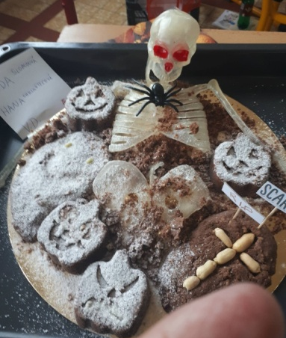
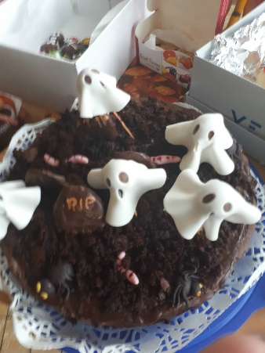
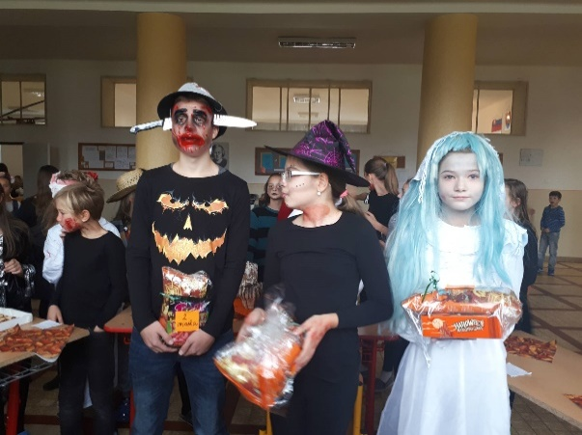
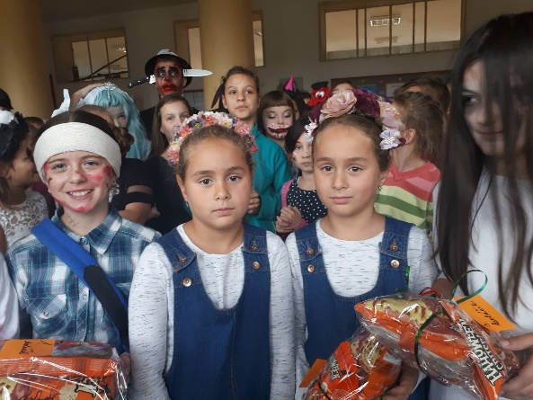
V piatok 26. októbra 2018 školský deň prebehol v halloweenskom duchu, okrem (pomerne) hrôzostrašných masiek v triedach a na chodbách sa priestormi školy linula jesenná vôňa halloweenskych dôbrot. Popri tradičných koláčikoch sa tu vyskytla dokonca aj halloweenska pizza. O šikovnosti našich malých pekárov a ich umelecko-strašidelných maskovacích schopnostiach sa môžete presvedčiť v galérii fotografií.
Zapojené masky získali sladkú odmenu a halloweenske ceny čakali na víťazov v kategórii maska aj v kategórii halloweenska pochúťka. V rámci hodín anglického jazyka sa žiaci oboznámili s tradíciami sviatku Halloween, významoom tohto slova ako Predvečer sviatku všetkých svätých a spojitosťou s ranými keltskými dejinami nášho územia.

november 2018
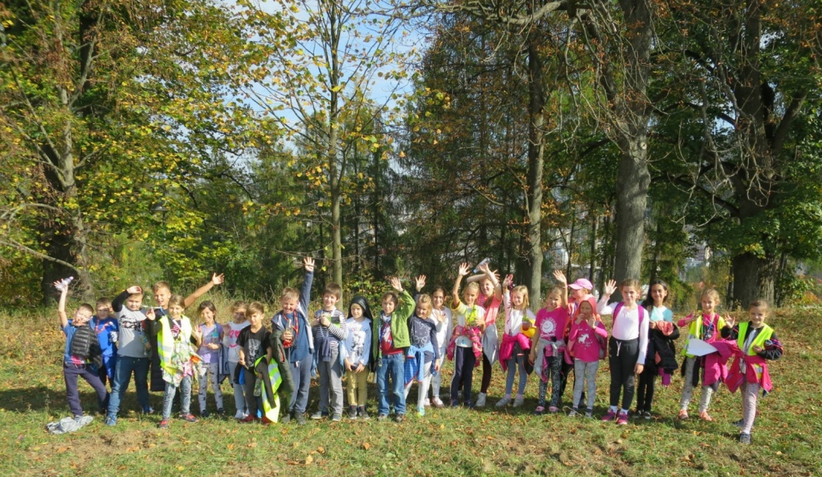
ZŠ, Golianova 8, Banská Bystrica

